Práctica Evaluación: Entregable 1
  - Comunicaciones Industriales y Sistemas en Tiempo Real

Rubén Sahuquillo Redondo
alu0101387451@ull.edu.es

Máster de Informática Industrial y Robótica

Curso 2025 / 2026
Índice
1. Introducción 3
1.1. Contexto 3
1.2. Objetivo 3
1.3. Especificaciones 4
4. Estructura simplificada del proyecto 5
5. Implementación 6
5.1. Opción básica 6
5.2. Opción avanzada I 11
6. Conclusiones 17
7. Anexos 17

1. Introducción

1.1. Contexto
Este documento desarrollado para la primera práctica evaluable de la asignatura de “comunicaciones industrial y sistemas en tiempo real” muestra el desarrollo del proyecto propuesto. Este proyecto consiste en diseñar y programar el software de control para un proceso de fabricación industrial de cemento en tiempo real, emplean un microcontrolador ESP32.
En primer lugar, se introducirán los objetivos de esta práctica y las especificaciones del requeridas del sistema. En segundo lugar, se mostrará el esquema empleado para el desarrollo y estructuración del proyecto, seguido de la implementación en código de 2 de las 3 opciones planteadas en la práctica (básica y avanzada I), no habiendo implementado la parte avanzada II.

1.2. Objetivo
El objetivo de esta práctica evaluable consiste en implementar con éxito el control de la planta de fabricación de cemento en tiempo real en un microcontrolador ESP32 tal y como describen las especificaciones dadas por el documento “Entregable_1.pdf”.

1.3. Especificaciones
- El sistema constará de tres áreas principales que interactuarán entre si de la siguiente manera:
  - Unidad de carga: esta área simulará la recepción de materiales disponiendo de tres receptáculos, para cemento, arena y agua. Cada uno cuenta con un pulsador que, al ser presionado, indica al sistema la presencia de una materia prima en dicho receptáculo.

    - Restricción: Solamente puede haber una materia prima en cada receptáculo. Se debe esperar a la liberación de este receptáculo antes de cargar otra materia.

  - Unidad de preparación: esta área actúa como intermediaria entre la unidad de carga y la unidad de procesamiento. Se encarga de agrupar dos materias primas en un paquete (en adelante “pack”) para ser procesado por la unidad de procesamiento.

    - Restricción: Solamente puede almacenar 3 packs en espera a ser llevados a la unidad de procesamiento, no pudiendo aceptar materias primas de la unidad de carga hasta que la unidad de procesamiento retire algún pack.

  - Unidad de procesamiento: esta área recibe los packs del área de preparación y se encarga de rellenar dicho paquete con la materia prima faltante y finalizar la preparación del cemento con una mezcla de diez segundos. Se divide en tres estaciones
    - Estación 1: esta estación tiene un suministro ilimitado de agua, por lo que rellenará los packs de cemento y arena
    - Estación 2: esta estación tiene un suministro ilimitado de arena, por lo que rellenará los packs de cemento y agua
    - Estación 3: esta estación tiene un suministro ilimitado de cemento, por lo que rellenará los packs de agua y arena.

    - Restricción: Solamente puede haber un pack por cada estación. Se debe esperar a la liberación de la estación antes de aceptar otro pack de la unidad de preparación.

- Para la opción básica:
  - Se seguirá un proceso de exclusión mutua en la unidad de procesamiento, donde únicamente podrá estar en funcionamiento una única estación

  - Se llevará un registro de los paquetes finalizados

  - Se dispondrá de un registro de eventos por consola

  - Se dispondrá de un panel de estado cada 2 segundos con información del proceso.

- Para la parte avanzada I:
  - Mismos requerimientos de la opción básica, salvo la restricción de exclusión mutua. Las tres estaciones en la unidad de procesamiento podrán operar de forma simultánea e independiente entre sí.

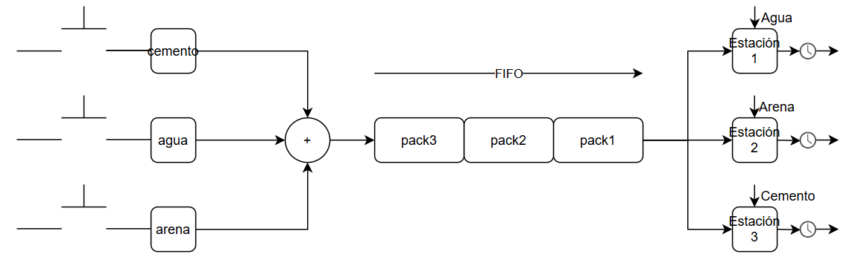

4. Estructura simplificada del proyecto
Para este desarrollo se ha utilizado el entorno ESP-IDF, siguiendo la estructura estándar de un proyecto para el microcontrolador ESP32
/proyecto_cemento
|-- CMakeLists.txt # Configuración general de CMake
|-- sdkconfig # Configuración del hardware y FreeRTOS
|-- /main
| |-- CMakeLists.txt # Registro de fuentes del componente main
| |-- main.c # Punto de entrada y definición de tareas
|-- /build # Archivos de compilación (generado)

5. Implementación

5.1. Opción básica
Flujograma del programa
- Función principal (main)
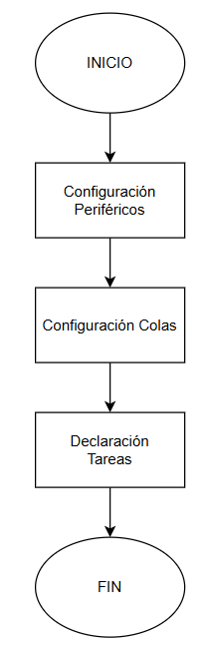

- Tarea de unidad de carga
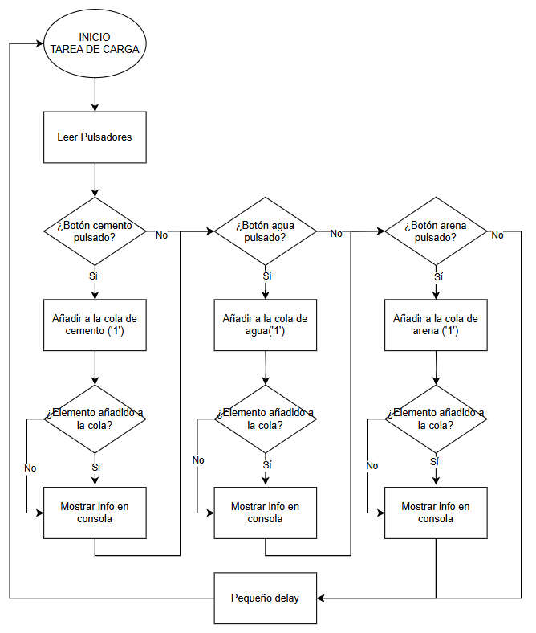

- Tarea de unidad de preparación
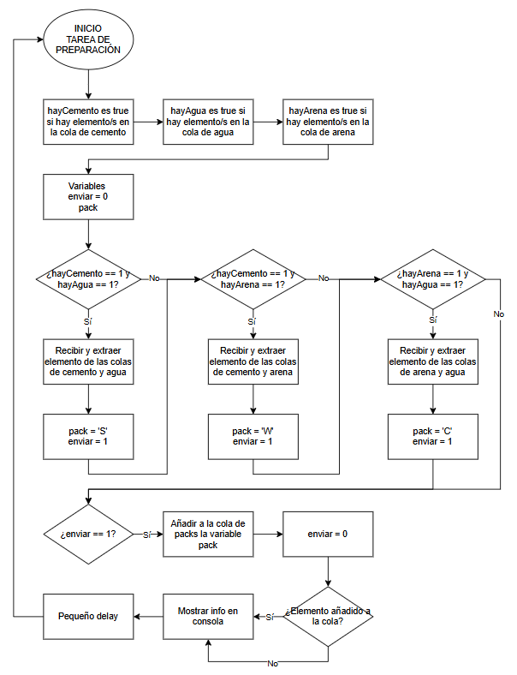

- Tarea de unidad de procesado
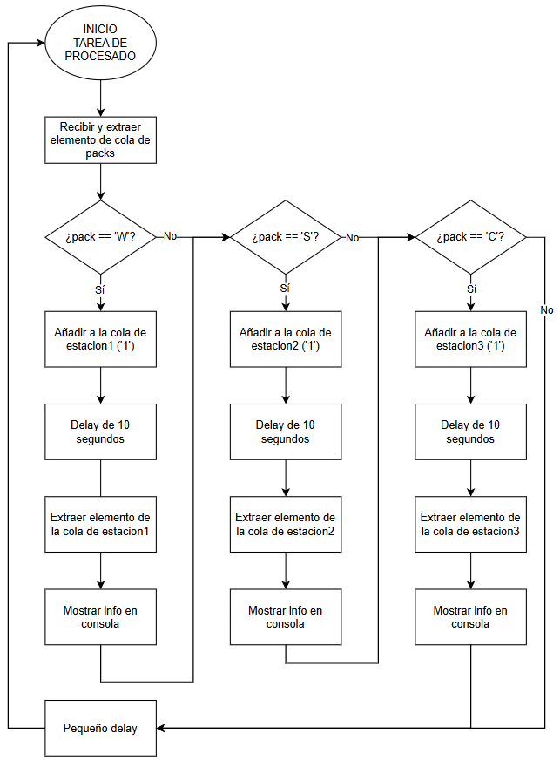

- Tarea de panel de estado
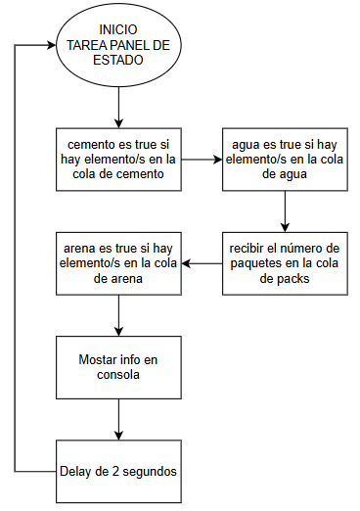

5.2. Opción avanzada I
Flujograma del programa
- Función principal (main)


- Tarea de unidad de carga


- Tarea de unidad de preparación


- Tarea de unidad de procesado
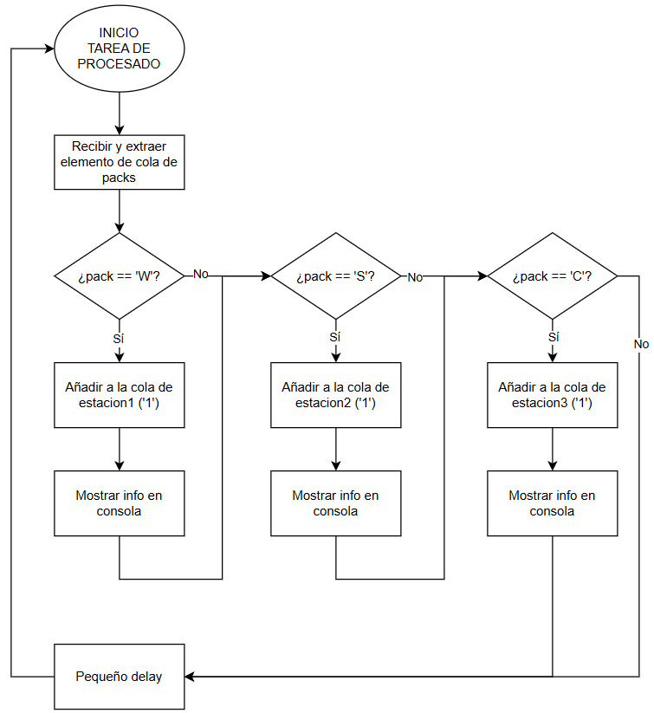

- Tarea de cada estación
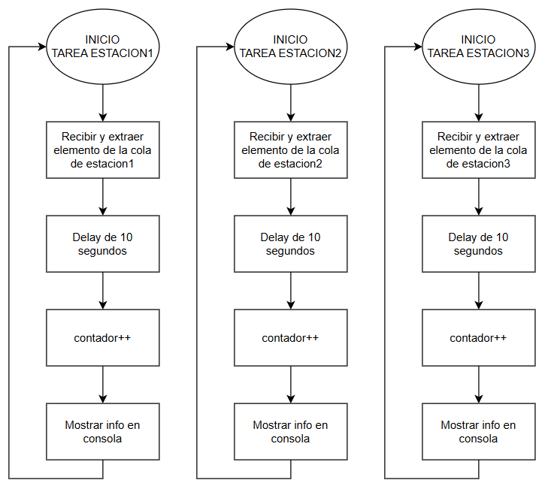

- Tarea de panel de estado


6. Conclusiones
Tras el desarrollo y puesta en marcha del sistema de control para la planta de cemento, se extraen las siguientes conclusiones:
- Cumplimiento de objetivos: Se han implementado con éxito la Opción Básica y la Opción Avanzada I, cumpliendo con los requisitos de exclusión mutua y procesamiento concurrente solicitados en las especificaciones.

- Gestión de Tiempo Real: El uso de colas (Queues) de FreeRTOS, ha permitido garantizar el intercambio de los datos entre las diferentes unidades que conforman el proceso, así como el cumplimiento de las restricciones de almacenamiento impuestas en cada unidad.

- Aprendizaje: La realización de esta práctica me ha permitido comprender mejor los concetos de colas y gestión de tareas en sistemas de tiempo real, así como el manejo del entorno ESP-IDF.

7. Anexos
Enlace al repositorio del proyecto en github:
https://github.com/RubenSRULL/CISTR-ENTREGA-1.git

